5e année

Titre et description de l’activité | Jouer à «Opération» avec une grue  Ce projet consiste à faire une affiche des systèmes organiques ou des organes du corps humain (tout en étudiant leur forme et leur fonction) afin de jouer au jeu «Opération» à l’aide d’un robot EV3.
Matière à l’étude | Littératie et sciences et mathématiques
Attentes et/ou contenus touchés | Sciences – 5e – systèmes vivants  A1 - Démontrer sa compréhension de la structure et de la fonction des divers systèmes du corps humain, ainsi que de leurs interactions.  A2 - Explorer la structure et la fonction des principaux organes de divers systèmes du corps humain.  Littératie – 5e – écriture  A2 - Produire à la main et à l’ordinateur, des textes variés présentant les caractéristiques des formes de discours et des genres de textes à l’étude.  A3 -réviser et corriger ses textes en y laissant des traces de sa pratique réflexive de la grammaire du texte et de la phrase.  Math – 5e - NSN  A2 -distinguer les relations qui existent entre des nombres naturels, des fractions et des nombres décimaux dans divers contextes. (C8, C9, C10, C15)
Compétences globales ciblées | - -pensée critique et résolution de problème  - -créativité  - -collaboration  - -communication  Références : http://tactic.cforp.ca/competences-globales/ et https://pedagogienumeriqueenaction.cforp.ca/wp-content/uploads/2016/03/Definir-les-competences-du-21e-siecle-pour-l_Ontario-Document-de-reflexion-phase-1-2016.pdf  *Les partenaires de travail devront résoudre plusieurs problèmes, construire leur grue, déterminer où passe celle-ci afin de savoir où positionner les organes, déterminer les temps en secondes décimales où la grue effectuera ses arrêts.  De plus, ils devront bien travailler ensemble et parfois même aller chercher de l’aide à l’extérieur de leur groupe afin de soulever les défis de ce projet.  Une bonne communication entre les partenaires devra être présente tout au long du projet.
Déroulement de l’activité | Partie A:  - Enseigner la section en sciences des systèmes vivants en suivant Tremplins ou autres ressources (ex. missions sciences – cforp)  - Enseigner/revoir simultanément les nombres décimaux  Partie B: Les élèves font une recherche sur la structure et les fonctions des organes (ou des systèmes organiques) (séparer de façon égale les organes parmi les partenaires)  Partie C: écrire un paragraphe sur chacun des organes (en suivant la feuille de critères – Annexe 1) tout en révisant son texte et en le corrigeant (en utilisant une feuille de route – Annexe 2).  Partie D:  - Créer l’affiche du corps qui servira à jouer le jeu (voir annexe 3)  - Bâtir le robot EV3 en forme de grue (voir annexe 4 – différenciations possibles)  - Coder le robot à l’aide de l’application « Lego éducation » (iPad ou ordi) et faire les essais sur l’affiche afin que les organes à enlever soient au bon endroit. (Annexe 5 – exemple d’un code)  - Enregistrer les essais sur une feuille de travail (Annexe 6)
Matériel | 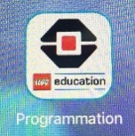  - Kit de robot type EV3 Mindstorms (Lego) ou autre kit robotique qui peut construire une grue  - Application – lego éducation  - Feuille de critères (partie science/littératie)  - Journal de bord (partie robotique)
Feuille de route / annexes | Annexe 1 Annexe 4 Annexe 8  Annexe 2a Annexe 5  Annexe 2b Annexe 6  Annexe 3 Annexe 7
Type d’activité | Activité d’enrichissement/projet de recherche qui implique la robotique
Autres détails pertinents | Ce projet peut être évalué dans les trois matières touchées ou simplement en sciences et littératie (voir grille d’évaluation adaptée – annexe 7)

Annexe 1

RA: étudier la structure et les fonctions des différents organes du corps humain

Critères pour projet de recherche sur les organes (ou système organique)

- Le ou les rôles de cet organe
- La forme de l’organe
- Où cet organe se retrouve-t-il dans le corps?
- Dans quel système organique fait-il partie?
- Quelle est sa grosseur (en cm)

Feuille de travail

Organes : | Informations trouvées au sujet de ces organes
 | Rôle(s) | Forme | Lieu | Quel système | Grosseur (cm) | Autre

Mes organes étudiés

_______________________________________________________________________________________________________________________________________________________________________________________________________________________________________________________________________________________________________________________________________________

_______________________________________________________________________________________________________________________________________________________________________________________________________________________________________________________________________________________________________________________________________________

_______________________________________________________________________________________________________________________________________________________________________________________________________________________________________________________________________________________________________________________________________________

_______________________________________________________________________________________________________________________________________________________________________________________________________________________________________________________________________________________________________________________________________________
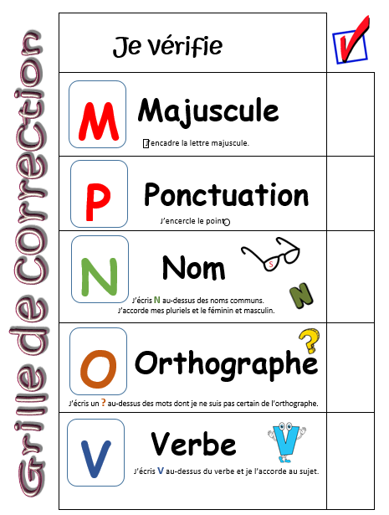
Annexe 2a
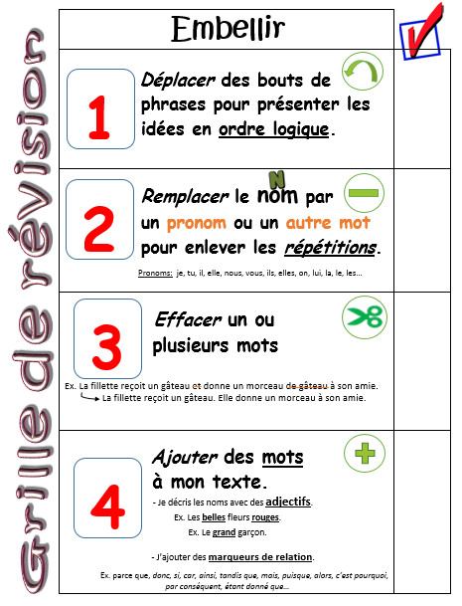
Annexe 2b
Annexe 3

- L’affiche doit contenir les organes qui ont été recherchés.

- Il n’est pas nécessaire qu’elle ait la forme d’un torse humain. Les élèves peuvent utiliser leur imagination et créer une affiche originale qui comportera des parties à « enlever » grâce au robot.

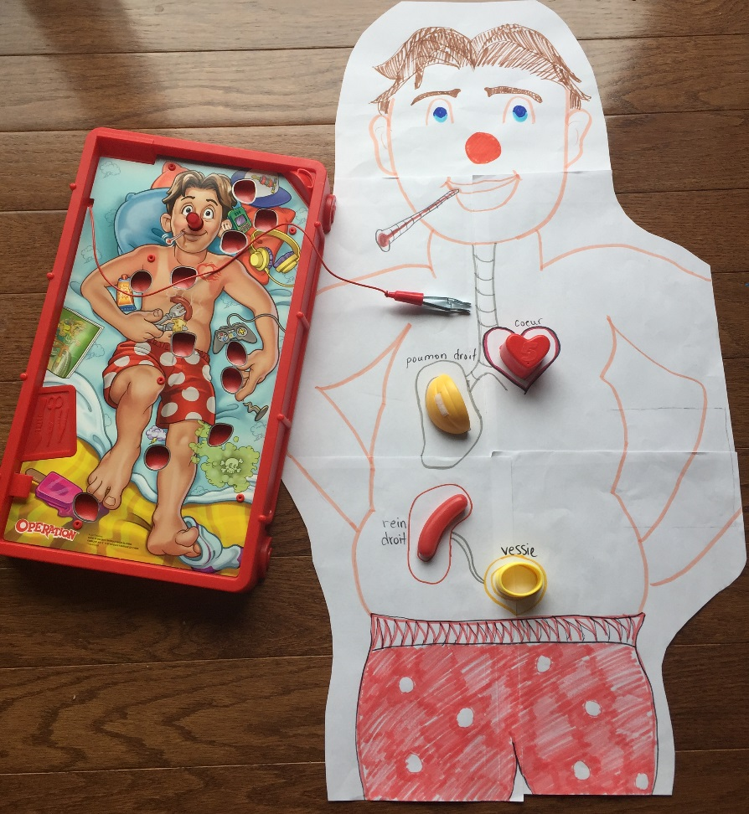
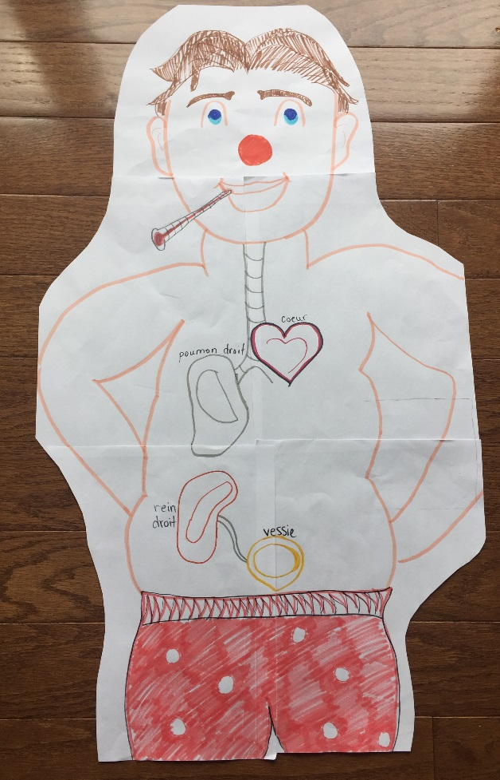

Annexe 4

Différenciations :
- Pour les élèves ayant un PEI: ils peuvent suivre le modèle fourni dans le manuel du robot EV3 ou autre type de robot ou même avoir le robot construit pour eux et ils s’occupent seulement de la partie codage

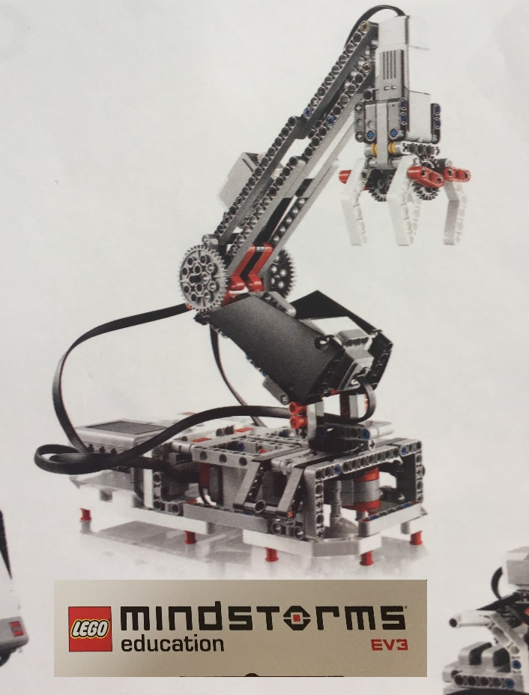
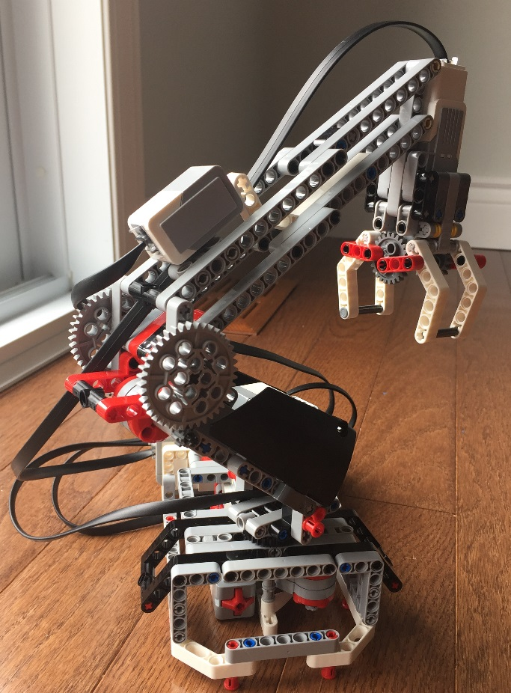
- Pour les élèves avancés, on peut leur demander de faire une grue sans suivre de modèle ou de modifier le plan original en y ajoutant des différents détails à la grue.
Annexe 5

Ressource pour le prof :

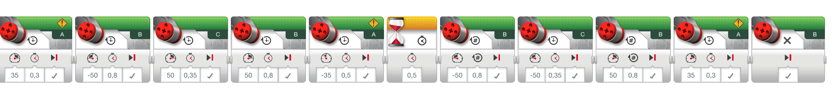
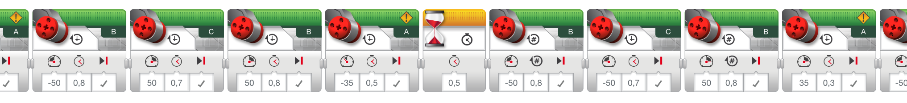
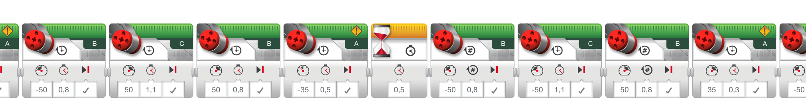
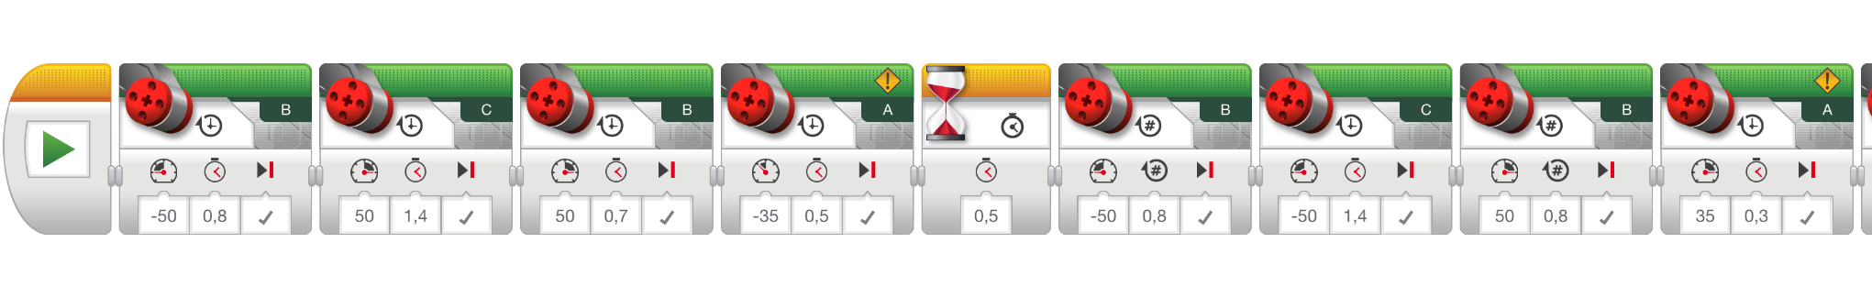
Exemple d’une séquence codage qui fait fonctionner la grue pour le jeu opération :

Annexe 6

Journal de bord robotique
– essais des codes –

Organes | Puissance pour le moteur |  |  | Temps pour la rotation
 | Essai 1 | Essai 2 | Essai 3 | Essai 1 | Essai 2 | Essai 3
Ex.

Pour enlever le
poumon

Annexe 7

Annexe 8

Ressource pour le prof :

Extrait du jeu en vidéo

